五个最佳的防病毒软件

互联网是一个伟大而令人兴奋的世界，但是如果你不使用好的防病毒应用，那么它也可以是一个危险的世界。我们已经使用Norton这样的软件相当长时间了，现在出现了很多具有同样功能的优秀免费软件，可以保证你电脑的安全而远离恶意软件。今天我们就介绍五个优秀的防病毒软件，这五个软件广为大众喜爱，是[装机必备系列软件](http://www.williamlong.info/archives/1210.html)之一。

[**AVG Anti-Virus**](http://free.grisoft.com/)**（免费软件和共享软件）**

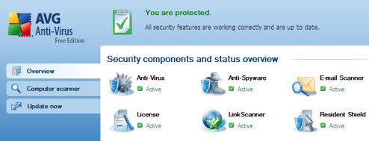

　　免费版的AVG Free提供一个轻量级的互联网保护应用，其功能上相对商业版本有一些限制，但是绝大多数用户会发现AVG Free的功能全部都是他们所需要的，虽然很多用户喜欢8.0之前的版本。

[**NOD32**](http://www.eset.com/) **（共享软件）**

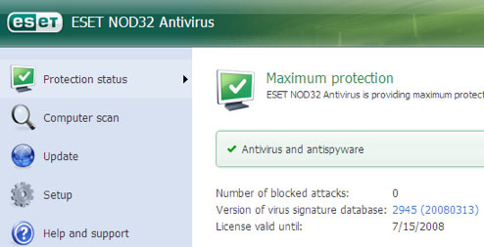

　　NOD32因为其高速和小巧而出名，但是用户同时也需要其全面的防毒解决方案，它本身并不是免费的，家庭用户为每年40美元一个License，NOD32声称这个价钱是值得的。

[**Avast Antivirus**](http://www.avast.com/)**（免费软件和共享软件）**

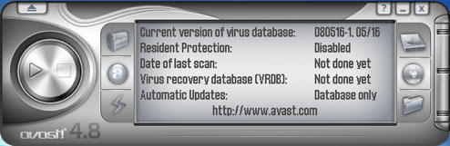

　　Avast Antivirus同时具有免费家庭版和专业共享版，是AVG的

源，不过有人认为其良好的保护系统更为出色，Avast的免费版本需要登录他们的网站，通过用户的电子邮件获取一个注册码。

[**Avira AntiVir**](http://www.avira.com/en/pages/index.php)**（免费软件和共享软件）**

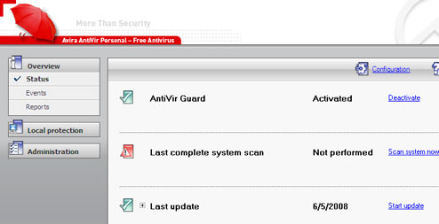

　　据大量Avira用户报道，Avira能够检测到其他防病毒软件漏掉的病毒和恶意软件，像其他同类产品一样，Avira具有免费个人版和专业共享版，大多数人使用免费软件就可以满足自己的需求。Avira不好的地方在于它会默认安装一个弹出式广告（流氓软件？），不停弹出令人讨厌的广告，据说可以通过一些设置禁用这个广告（不过我没找到在哪里设置）。

[**Kaspersky Anti-Virus**](http://usa.kaspersky.com/)**（共享软件）**

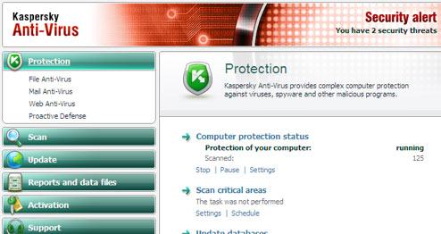

　　卡巴斯基共享防毒软件每个License的费用是60美元，其赢得用户的一个特殊地方是对于新病毒的反应速度非常快。